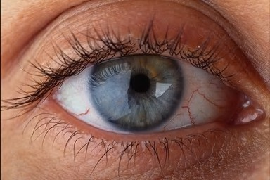
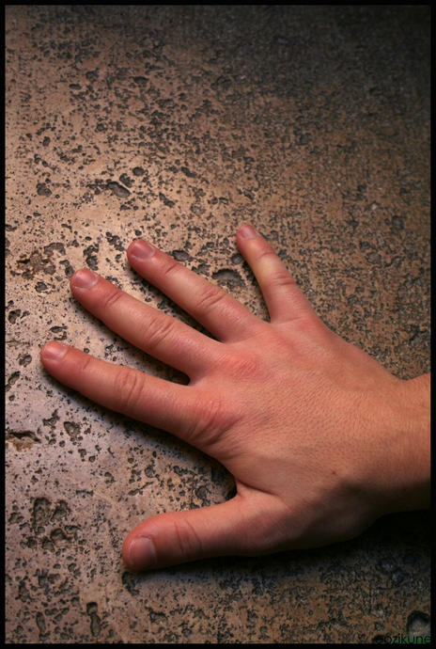
Método Científico


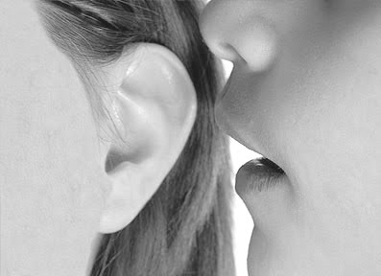

Vasos sonoros

La actividad consistió en usar nuestra escucha como herramienta principal para identificar diferentes objetos, que se encontraban dentro de dos vasos
Debo decir que nos fue muy mal pues no usamos suficiente la escucha ni el olfacto, a pesar de que trabajamos en equipo no pudimos saber que había dentro de los vasos, hasta el final de la clase donde el profesor nos lo revelo.
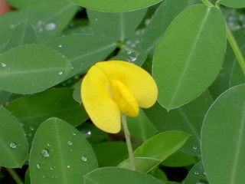
Observaciones:
- Su textura es suave : tacto
- Su calor delantero es verde oscuro : vista
- Su color trasero es verde claro: vista
- El tallo tiene chusitos: tacto
- Tiene cuatro hojas: vista
- Su olor es suave: olfacto
- Su sabor es amargo: gusto
- El color del tallo es mas claro que el color de las hojas: vista
- No produce sonido: oído
- Su tamaño es pequeño: vista
- Su tamaño es muy delgado: vista

